**经管系关于成绩册的填写要求与方法**

1. 表头“正常补考”和“非正常补考”后填写人数。“补考类型”一栏中要注明正常补考与非正常补考,正常补考为总评不及格，非正常补考为缺考或到课率不足2/3。
2. 表头中“***”为任课老师必填内容，“（红字）”为要求。上交电子文档时必须删除彩色符号和文本。
3. 成绩册上的名单在第一期确定后，用至毕业考试（第五期），插班生依序填写,学籍有异动的，请老师们不要删除。如有不清楚的请与教务办刘老师联系。
4. 成绩分布情况必须是正态分布，即优秀率为15%左右，良好率20－30%左右，及格率60%以上，不及格率尽量低于20%。
5. 提交经管系教务办的文件名统一为：学期+教师姓名+授课班级+科目，如：15下XXX会计15101英语.xls
6. 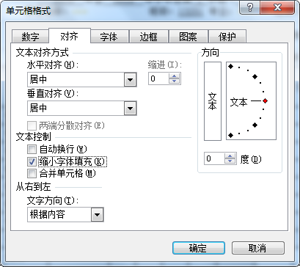成绩册的打印格式均已设置，只要填写数据。如果个别栏目文字大多，请全选文档后设置单元格式→文本控制→勾选缩小字体填充。如下图所示。